**El silencio de las Iglesias colombianas aturde (escuchar el grito, abrir camino, con Harley M.)**

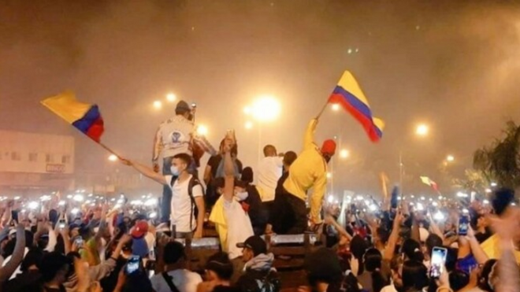

Manifestaciones en Colombia

**"No parece haber Dios en esas iglesias, me dice Harley M., colega, amigo y teólogo. No parece que las iglesias quieran asumir el camino de escucha y desierto de Israel (con Moisés). No parece que atiendan, como Jesús"**

**"Pero varios amigos de Colombia me dicen que el grito del Gran Pueblo sigue creciendo, sin que parezca haber un Dios que escuche (una iglesia, en la línea de Moisés y de Jesús)"**

**"De eso está hablando en estros momentos la prensa mundial, desde RD a los periódicos de todas las tendencias: ¡Crisis en Colombia!"**

**"¿Qué pasa? ¿No hay Dios ya? ¿O no hay oídos que sepan acoger, interpretar y canalizar el grito del pueblo de Dios, para convertirlo de libertad y comunión para todos?"**

**"Podía hablar con mi palabra de pequeño especialista de la Biblia (con textos de Moisés y de Jesús). Pero prefiero que habla un colombiano. Por eso le he pedido a Harvey Merchán que me escriba unas palabras. Gracias Harvey. Estamos contigo, queremos escuchar y caminar. Todo lo que sigue es tuyo y de tu pueblo"**

***06.05.2021***[***Xabier Pikaza***](https://www.religiondigital.org/xabier_pikaza/)

**La situación**

**Colombia se encuentra convulsionada desde el 28 de Abril**, cuando diferentes sectores de la sociedad realizaron un paro civil con la primera finalidad de detener una reforma tributaria. Esta amenazaba con convertirse en un peso más para los colombianos, aparte de los que ya cargaba antes de la pandemia y las inherentes a esta.

La**reforma tributaria se presentaba con un nombre romántico** y prometía tener como finalidad dar continuidad a algunos planes sociales, ya que en palabras del mismo gobierno, el estado se encontraba en bancarrota. **Algunos líderes de opinión señalaban que el dinero no se debía sacar de los mismos pobres, sino de la reducción en otros gastos**. Señalaban el derroche del gasto público para el mantenimiento de cientos de funcionarios, con sueldos 30 veces superiores a los de la mayoría de la población, sin contar primas, dietas, viáticos entre otros.

La misma semana que el país tenía graves disturbios, el mismo ministro de la reforma, Carrasquilla, autorizaba un aumento significativo para la rama judicial del país. Por otra parte, **personajes del gobierno que han impulsado la reforma en cuestión, se han visto involucrados en graves casos de corrupción** que han costado millones a las arcas públicas que hoy se encuentran vacías, casos que se encuentran impunes.

Ante esta situación la sociedad convocó y realizó el paro nacional ya mencionado, pero este se ha ido prolongando. En el transcurso del mismo**ha habido muertos, desaparecidos, y una cantidad no precisa de heridos.La desproporción de la fuerza pública ha sido registrada por muchos videos** que ruedan por las redes, así como también algunos casos de vandalismo por parte de algunos que dicen llamarse “manifestantes”, pero que han saqueado y dañado locales comerciales.

**Los medios nacionales de comunicación**, propiedad privada de las empresas más poderosas del país, **se han dedicado a hablar de otros temas**, y cuando han intentado informar terminan **calificando a todos los manifestantes en su totalidad, como vándalos** que quieren destruir el país.

**La reacción de la Iglesia**

La **conferencia episcopal colombiana se ha limitado a emitir un par de comunicados**, el primero llama a orar por la reconciliación nacional y el segundo toma una forma tan ambigua que parece manejar las mismas ideas del gobierno. **Si bien condena genéricamente el abuso de la fuerza**, tras lo cual se puede sospechar la referencia indirecta y lejana a las fuerzas policiales y militares, t**ermina colocando el acento en los actos de vandalismo**, y en el cese al cierre de las vías de transporte: ““*la violencia, el vandalismo, las agresiones, el abuso de la fuerza y el caos social no solucionan nada, pues sólo traen consigo sufrimiento y muerte, especialmente a los más pobres, además de deslegitimar y hacer cuestionable cualquier protesta social*”.



Pareciera que todos los manifestantes fueran delincuentes, personas violentas e irracionales que salen caprichosamente a causar caos social. Si bien estos casos se han dado, la mayoría de las protestas han sido pacíficas, y aún en ese caso han recibido una fuerte represión por las fuerzas del estado. **Da la impresión que la Iglesia lejos de ser un agente profético, deslegitima la protesta en sí misma, a la vez que invisibiliza todos los motivos para alzar la voz**.

**El comunicado juega a la ambigüedad en casi todas sus líneas** como se ve a continuación: “*Rechazamos decididamente, sea cual fuere su proveniencia, las violaciones a los derechos humanos, los actos de violencia vandálica, los bloqueos a la movilidad y al abastecimiento de alimentos, la desaparición de personas, los atentados contra la integridad física de cualquier persona, los destrozos causados a los bienes públicos y privados”*

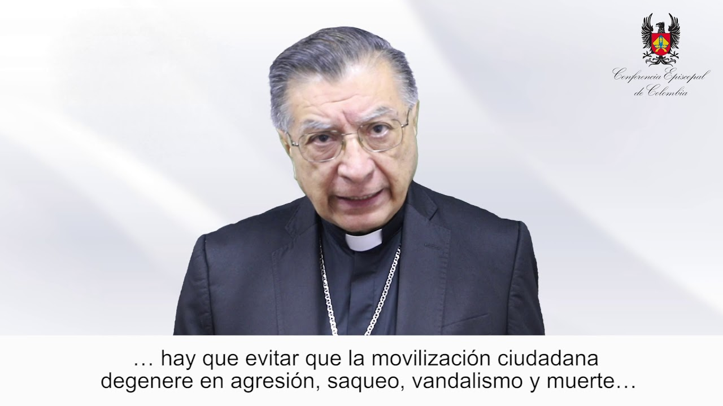

Le**coloca nombre a los delitos de algunos manifestantes, los cuales no se pueden negar, pero deja en la indeterminación los frecuentes delitos del estado**. Llama escandalosamente la atención la postura clara y profética de la Iglesia cuando se trata de temas morales (aborto, eutanasia, o se ven afectados sus intereses propios). En estos casos la Iglesia no solo solo llama a tales delitos por su nombre, sino que incluso convoca y organiza la movilización de la población para hacer frente a estas leyes ciertamente inhumanas.

Es **difícil ver a los provida protestando con la misma vehemencia contra los casos de corrupción, de desplazamiento de campesinos, de desaparición de personas o de los falsos positivos** ocurridos en Colombia y cifrados en más de seis mil, por organismo oficiales. Pareciera que situaciones que denigran claramente la dignidad humana, como una reforma tributaria con grandes implicaciones, y en tiempos de pandemia, no les preocupara. ¿Por qué ese ímpetu con los temas de moral sexual y por qué esa indolencia con los problemas sociales?

**No hay ninguna declaración pública contra la reforma tributaria y todas sus denigrantes consecuencias, no hay ni una declaración explícita contra el abuso policial y militar, ni ningún reclamo por las personas desaparecidas por estas fuerzas del estado, no hay apoyo alguno a las denuncias de los criminales casos de corrupción**, verdaderos actos vandálicos, como los de Hidroituango, el túnel de la línea, el puente Hisgaura, minería ilegal, daños ecológicos e irreparables a la casa común, atentados graves al sistema de salud como los casos de las EPSS etc.  Da la impresión que solo importa la vida humana en su etapa de gestación y en su fase terminal, pero no durante la infancia (explotación infantil), durante la juventud y durante la adultez (explotación laboral).

**Muchas universidades confesionales** (Javeriana, uniminuto, católicas de Manizales, Pereira, UPB, Adventista, Unibautista, Funlam, Santo Tomás, La Salle, Unicervantina, Universidad de San Buenaventura, Uniclaretiana) **dicen tener minuciosos planes de territorio y de desarrollo pero callan ante los problemas reales y concretos que viven sus territorios**, callan ante los causantes de crímenes sociales. Algunas de estas universidades poseen programas de teología y filosofía, pero sin incidencia alguna en la realidad que los rodea, pues prefieren dedicarse a objetos de estudio que no los comprometa con el entorno. Es por ello que van perdiendo cada vez más relevancia.

**Ni las iglesias, ni sus teologías han tenido algo significativo para decir al pueblo colombiano en esta situación, han sido sordas y mudas**. La ausencia de ellas en las protestas pacíficas ha sido total. Las publicaciones de sus redes sociales se ocupan de temas irrelevantes y apologéticos, desconectados de la problemática social. Pueden seguir diciendo cada una de ellas que son luz del mundo y sal de la tierra, pero lo cierto es que se han ido auto condenado al ostracismo.

**El colombiano del s xxi va por un lado y las iglesias van por otro**, y no por motivos de pureza precisamente, sino por motivos de indiferencia e indolencia por parte de los que dicen llamarse cristianos. Las iglesias cristianas en Colombia, sus movimientos y denominaciones: pentecostales, cuadrangulares, catecúmenos, Emaús, carismáticos, adventistas etc, están haciendo lo mismo que el sacerdote y el levita con el hombre atracado que bajaba de Jerusalén a Jericó, y tal vez el buen samaritano estén siendo los miles de jóvenes, mujeres, transportistas, estudiantes, trabajadores, que están arriesgando sus vidas y que se están comprometiendo en la protesta pacífica, argumentada y democrática, cada uno desde sus posibilidades.

**Líderes cristianos como el papa Francisco le dicen a sus fieles: hagamos ruido**, hagamos sentir nuestra voz, no nos dejemos robar el protagonismo en la sociedad. En la Evangelii Gaudium se lee: “Salgamos, salgamos a ofrecer a todos la vida de Jesucristo, Repito aquí para toda la Iglesia lo que muchas veces he dicho a los sacerdotes y laicos… **Prefiero una Iglesia accidentada, herida y manchada por salir a la calle, antes que una Iglesia enferma por el encierro** y la comodidad de aferrarse a las propias seguridades. No quiero una Iglesia preocupada por ser el centro y que termine clausurada en una maraña de obsesiones y procedimientos” N 49.

**¿Dónde está la Iglesia? Ciertamente no está en las calles**, ciertamente no participa de lo que se vive en las calles, ciertamente no se interesa por lo que ocurre en las calles. La Iglesia colombiana no es una Iglesia en salida, misericordiosa y compasiva con los desaparecidos por las fuerzas policiales y militares, no es una Iglesia que alce su voz y se haga sentir.

La Iglesia colombiana **parece ser una Iglesia encerrada en sus propias estructuras**, las cuales le dan una falsa sensación de seguridad, en sus normas morales que vuelven a muchos de sus miembros jueces implacables, en las costumbres y ritos que tranquilizan y adormecen conciencias. Objetivo contrario para el que nacieron.

La iglesia colombiana **necesita salir, conectarse con la realidad, primerear, involucrase** con los colombianos, comprometerse con sus luchas justas y humanas, solo así podrá festejar auténticamente la cena del Señor y fructificar los frutos del evangelio.

Teólogo Harley Merchán

<https://www.religiondigital.org/el_blog_de_x-_pikaza/silencio-Iglesias-colombianas-Escuchar-Merchan_7_2338636124.html>